**史上最创新的15家科技公司**

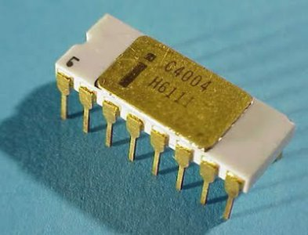

**第15位：Intel**

在美国申请专利数：19539件

2010年获得专利数：1652（排名第8）

Intel公司的一些发明和创新包括世界上第一款SCM（单片微型处理器），第一款微型计算机，动态随机存储芯片和超级计算机等。



**第14位：Motorola**

在美国申请专利数：20069

2010获得专利数：395件（排名第64）

其最为著名的发明包括世界上第一款商用移动蜂窝式电话（移动电话），第一款晶体管收音机，便携式电视机和车载电话等。

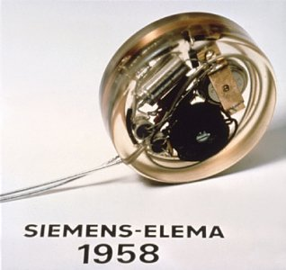

**第13位：Siemens**

在美国申请专利数：21628

2010年获得专利数：861件（排名第24）

其发明包括世界上第一款有轨电车，直流电动机，真空吸尘器，心脏起搏器，衬衫熨斗等。



**第12位：Mitsubishi（三菱）**

在美国申请专利数：22397

2010年获得专利数：692（排名第37位）

其发明包括世界上第一款背投电视，吹气减速器和干手机等。

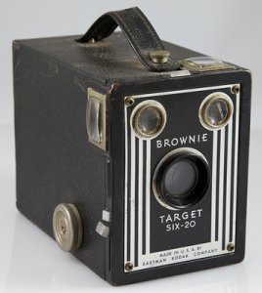

**第11位：Kodak**

在美国申请专利数：22506

2010年获得专利数：352（排名第73位）

其发明包括世界上第一款商业透明胶卷，brownie廉价照相机系列，口袋式数码相机以及无需暗室冲洗的胶卷等。

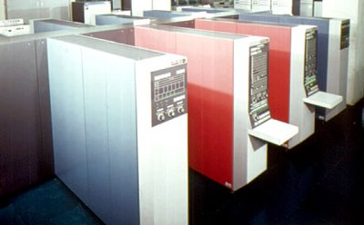

**第10位：Fujitsu（富士通）**

在美国申请专利数：23049

2010年获得专利数：1276（排名第13位）

其发明包括日本第一个水下同轴电缆系统，第一款42寸彩色等离子显示器，以及1968年的多处理器系统计算机FACOM230-60等。

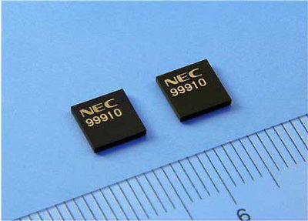

**第9位：NEC Corp.（日本电气公司）**

在美国申请专利数：23932

2010年获得专利数：652（排名第53）

其发明包括第一款数字信号处理器和微型计算机，共电交换台和支持手机音乐播放器的芯片等。

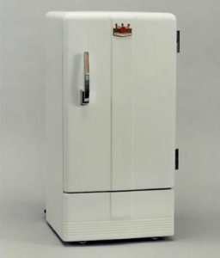

**第8位：Matsushita（松下电子）**

在美国申请专利数：26967

2010年获得专利数：13（排名不知道）

其发明包括超级电熨斗，电动搅拌机，磁带录音机和电冰箱等。

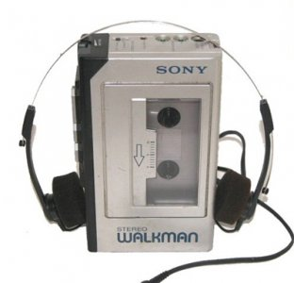

**第7名：Sony**

在美国申请专利数：27211

2010年获得专利数：2130（排名第7）

其发明包括随身听，第一款便携式CD播放器，日本第一款晶体管收音机，录音磁带等。

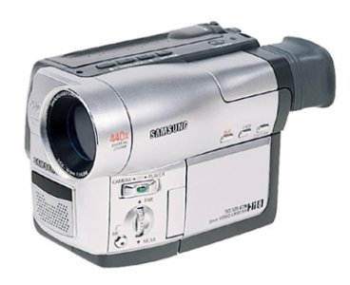

**第6名：Samsung**

在美国申请专利数：31156

2010年获得专利数：4518（排名第2位）

其发明包括第一款微波炉，第一款8毫米VCR，第一款带有MP3播放器功能的手机等。

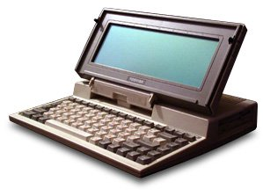

**第5名：Toshiba（东芝）**

在美国申请专利数：32793

2010年获得专利数：2212（排名第6）

其发明包括日本第一款电动洗衣机和真空吸尘器，第一款彩色视频电话和第一款个人笔记本电脑等。



**第4名：Hitachi（日立）**

自1963年以来所获专利数：34554

2010年获得专利数：1447（排名第11）

其发明包括5马力马达，第一款大型直流电力机车，最小的无触点芯片以及机器人导游等。

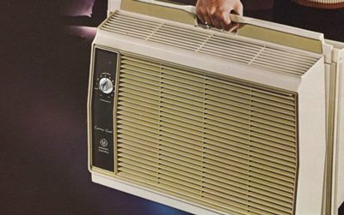

**第3名：GE（通用电气）**

在美国申请专利数：37268

2010年获得专利数：1222（排名第14位）

其发明包括碳白炽灯，X光机，电风扇，第一款密闭冰箱以及便携式空调等。

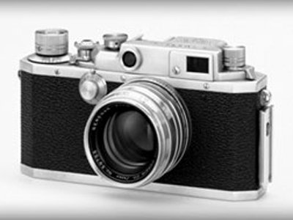

**第2名：CANON**

在美国申请专利数：41268

2010年获得专利数：2551（排名第4）

其发明包括IVSB相机，电子计算器，第一款自动曝光SLR相机等



**第1名：IBM（马上将迎来成立100周年纪念日）**

在美国申请专利数：67199

2010年获得专利数：5866（排名第1）

其发明主要包括磁条技术（类似信用卡上面的），商用计算机，扫描隧道显微镜，紫外线手术，场效应晶体管存储等。